山东大学 软件 学院
软件测试 课程实验报告

学号：202000300043 | 姓名： 杨钰润 |  | 班级： 20.5
实验题目：自动测试及Selenium的应用
实验学时：4 |  | 实验日期： 2023.3.30
实验目的
编写Selenium自动化测试代码实现模拟登录并爬取用户列表信息
硬件环境：
设备名称 DESKTOP-O4SQFHK
处理器 12th Gen Intel(R) Core(TM) i5-12500H 2.50 GHz
机带 RAM 16.0 GB (15.7 GB 可用)

软件环境：

版本 Windows 10 家庭中文版
版本号 22H2

实验步骤与内容：
运行yinuo:
按照实验要求配置环境：
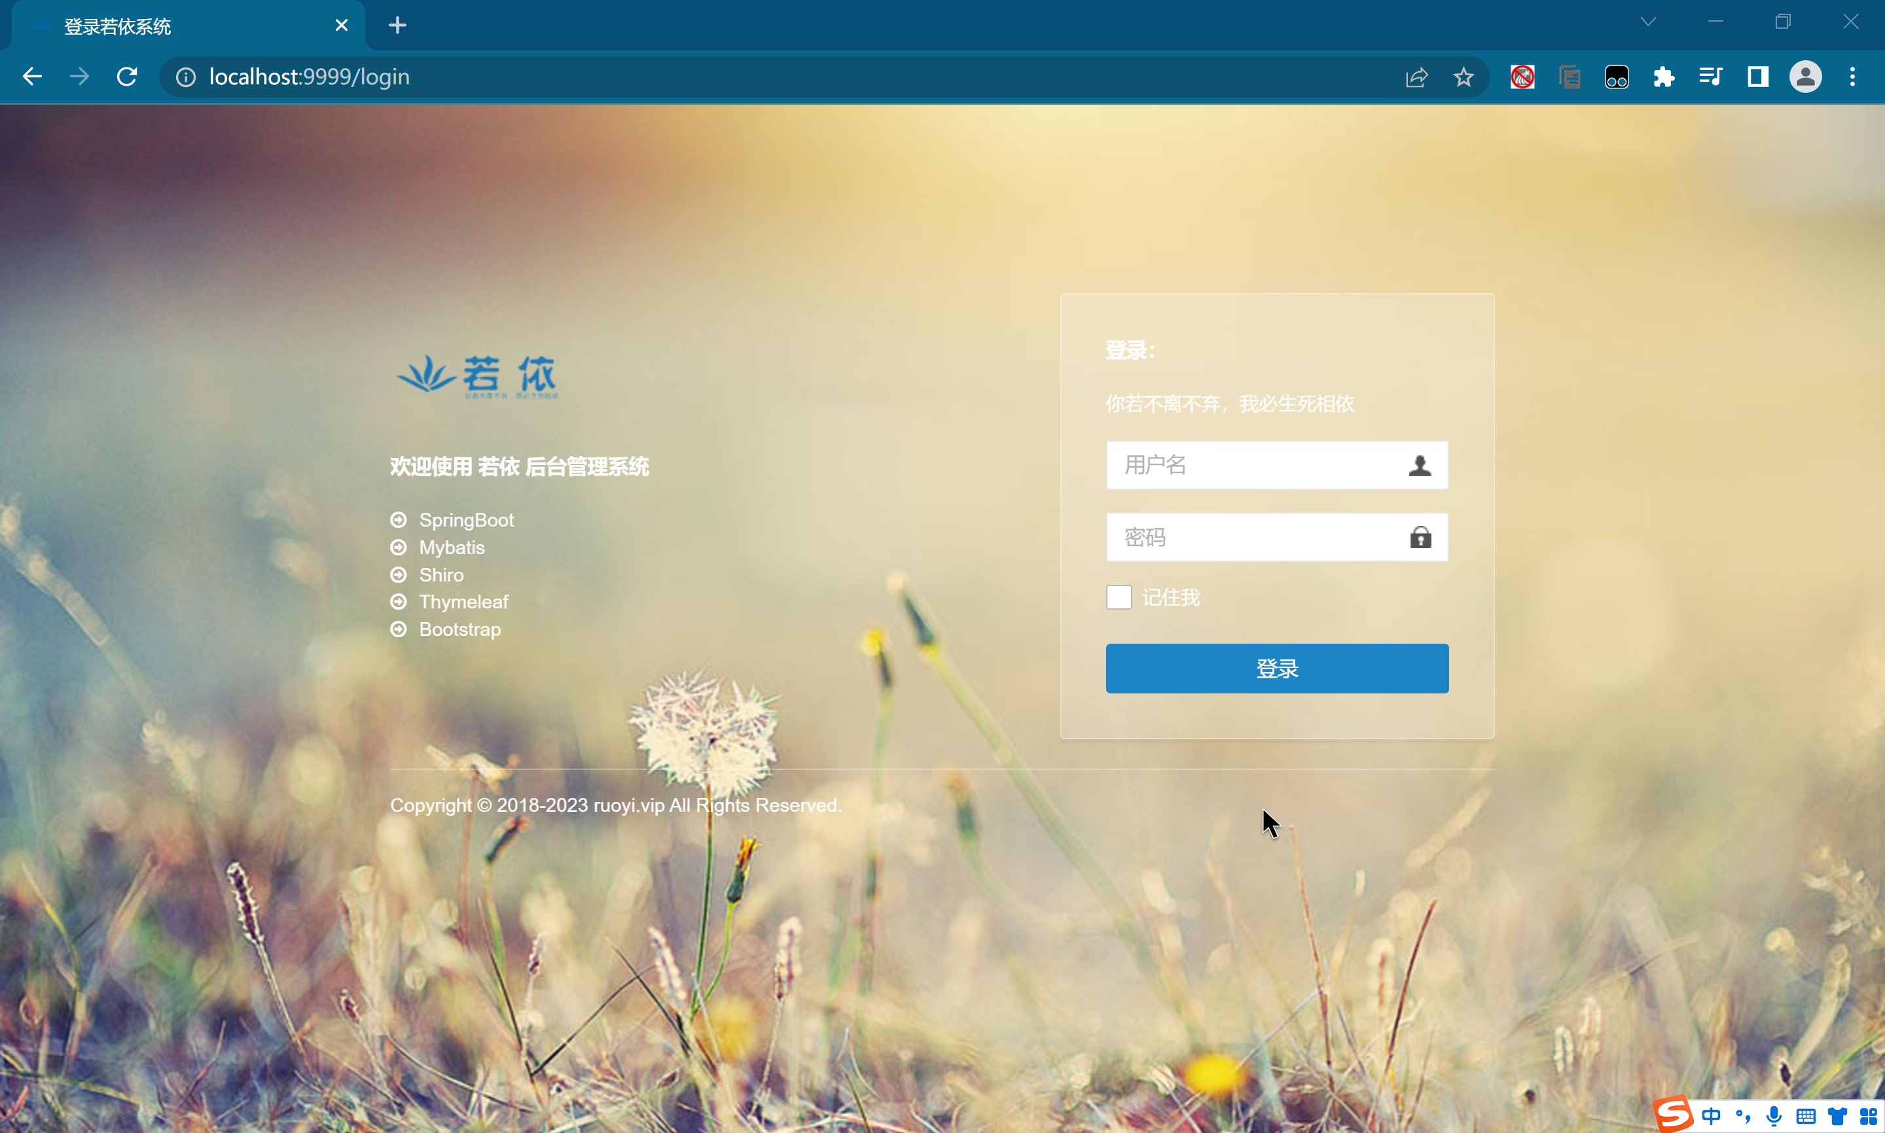

编写Selenium自动化测试代码实现模拟登录并爬取用户列表信息。
- 安装selenium WebDeriver环境，以及对应的python环境
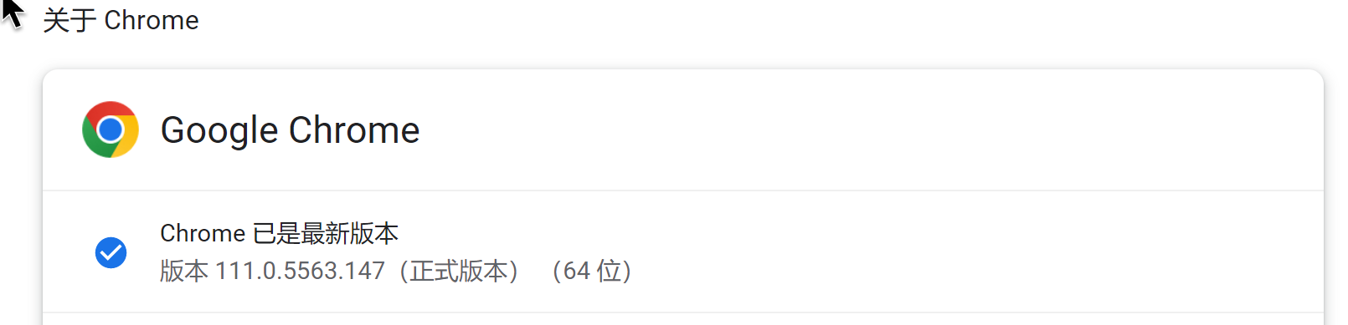
pip install selenium
- 测试代码
说明：
from selenium import webdriver
from selenium.webdriver.common.by import By
from selenium.webdriver.common.keys import Keys
import time
if __name__ == "__main__":
# 设置Chrome浏览器的驱动程序路径
driver_path = r'D:/Documents/chromedriver_win32/chromedriver.exe'
driver = webdriver.Chrome(executable_path=driver_path)
# 打开登录页面
driver.get('http://127.0.0.1:9999/login')
# 输入用户名和密码并点击登录按钮
username_input = driver.find_element(By.NAME, 'username')
password_input = driver.find_element(By.NAME, 'password')
username_input.send_keys('admin')
password_input.send_keys('admin123')
password_input.send_keys(Keys.ENTER)
# 等待页面加载完成
time.sleep(5)
# 跳转到用户列表页面
driver.get('http://127.0.0.1:9999/system/user')
# html解析 因为这里只有一个table直接定位
tbody = driver.find_element(By.XPATH, './/tbody')
rows = tbody.find_elements(By.XPATH, './/tr')
cols = []
for row in rows:
cols= cols +row.find_elements(By.XPATH, './/td')
for col in cols:
print(col.text)
# 关闭浏览器实例
driver.quit()

结论分析与体会：
Selenium WebDriver是业界通用的测试框架，不仅是web测试的标准，同时在移动测试领域也是底层的核心驱动框架；
通过实践，了解了更多知识。

